Riigieelarve seaduse muutmise seaduse eelnõu
seletuskiri

1. Sissejuhatus

1) Sisukokkuvõte
Eelnõu eesmärgiks on täiendada riigieelarve seadust selliselt, et anda võimalus aastases riigieelarve seaduses esitada eelarve andmed ministeeriumi valitsemisala ja põhiseadusliku institutsiooni kulude administratiivse, majandusliku sisu ning piirmääraga/ piirmäärata jaotuse alusel. Lisaks kaotatakse seadusest nõue valitsusel iga-aastaselt kinnitada stabiilsusprogramm, seda põhjusel, et Euroopa Liidu majandusjuhtimise reformi käigus muudetud määrusest kaotati stabiilsusprogrammi nõue.

2) Eelnõu ettevalmistaja
Eelnõu koostasid Rahandusministeeriumi eelarvearenduste osakonna nõunik Ingrid Niid (ingrid.niid@fin.ee, tel 5885359), eelarvearenduste osakonna nõunik Sille Preimer (sille.preimer@fin.ee, tel 59823037) ja fiskaalpoliitika osakonna nõunik Tanel Steinberg (e-post: tanel.steinberg@fin.ee, tel 611 3519).

Eelnõu juriidilist kvaliteeti kontrollis Rahandusministeeriumi personali- ja õigusosakonna nõunik Marge Kaskpeit (e-post: marge.kaskpeit@fin.ee, tel 58851423) ja toimetas keeleliselt sama osakonna keeletoimetaja Sirje Lilover (e-post: sirje.lilover@fin.ee, tel 58851468).

3) Märkused
Eelnõuga muudetakse riigieelarve seaduse (edaspidi RES) 7. juunil 2024. a jõustunud redaktsiooni avaldamise märkega RT I, 28.05.2024, 3.

Eelnõu on seotud 2025. aasta riigieelarve seaduse eelnõuga.
Eelnõu on seotud Euroopa Parlamendi ja nõukogu määruse (EL) 2024/1264 majanduspoliitika tulemusliku koordineerimise ja mitmepoolse eelarvejärelevalve kohta ning millega tunnistatakse kehtetuks nõukogu määrus (EÜ) nr 1466/97.

Eelnõu seadusena vastuvõtmiseks on vajalik Riigikogu koosseisu häälteenamus.

2. Seaduse eesmärk
Riigieelarve liigendust puudutavat sätet täiendatakse muudatusega, millega antakse võimalus aastases riigieelarve seaduses esitada täpsemad eelarve andmed ministeeriumi valitsemisala ja põhiseadusliku institutsiooni kulude administratiivse, majandusliku sisu ning piirmääraga/ piirmäärata jaotuse kohta, mis varem esitati seletuskirja lisades. Samuti on eesmärgiks viia seadus kooskõlla Euroopa Liidu õigusega, mille kohaselt ei nõuta enam riikidelt stabiilsusprogrammi koostamist alates 2024. aasta 30. aprillist.

3. Eelnõu sisu ja võrdlev analüüs

RES §-de 4¹,14 ja § 15 lõike 2 teise lause muutmine ja seaduse 3. peatüki 3. jao kehtetuks tunnistamine. Riigieelarve seadusest kaotatakse nõue valitsusel koostada ja heaks kiita stabiilsusprogramm, seda tulenevalt Euroopa Parlamendi ja nõukogu määruse (EL) 2024/1264 majanduspoliitika tulemusliku koordineerimise ja mitmepoolse eelarvejärelevalve kohta ning millega tunnistatakse kehtetuks nõukogu määrus (EÜ) nr 1466/97 kehtestamisega.

RES § 26 täiendamine lõigetega 5¹ ja 5². Riigieelarve liigendust puudutavat sätet täiendatakse muudatusega, millega antakse võimalus aastases riigieelarve seaduses esitada täpsemad eelarve andmed ministeeriumi valitsemisala ja põhiseadusliku institutsiooni kulude administratiivse, majandusliku sisu ning piirmääraga/ piirmäärata jaotuse kohta, mis varem esitati seletuskirja lisades.

Lisaks eelpool toodud liigendusele esitatakse need kulud ka piirmääraga/piirmäärata kulude täpsema jaotuse (eelarve liigid) kaupa:
•piirmääraga kulud;
•arvestuslikud kulud;
•välistoetus koos riigieelarvelise kaasfinantseeringuga;
•muud tuludest sõltuvad kulud;
•edasiandtavad maksud;
•mitterahalised kulud.
Muudatuse tulemusena suureneb riigieelarve läbipaistvus Riigikogu ja avalikkuse jaoks, kes on oodanud, et riigieelarve esitatakse riigiasutuste ja majandusliku sisu kaupa.

Eelarve mõistlikuks ja otstarbekaks kasutamiseks täiendatakse riigieelarve seaduse § 56 selliselt, et kehtima jääks praegune paindlikkus põhiseadusliku institutsiooni piirmääraga kulude kogumahule ning aastase riigieelarvega kehtestatud paindlikkus tulemusvaldkonna programmi tegevuse piirmääraga kuludele.

2025. aasta riigieelarve seaduse ülesehitus hakkab olema alljärgnev.

§ 1. Riigieelarve vahendid (tuhandetes eurodes)
(1) Konsolideeritud eelarve (tuhandetes eurodes).
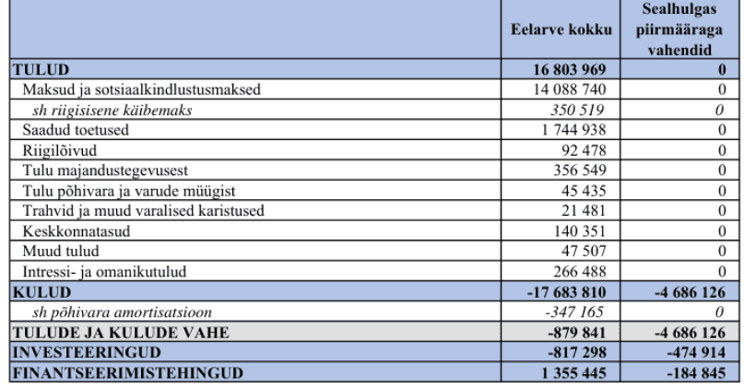
(2) Vahendite liigendus (tuhandetes eurodes).
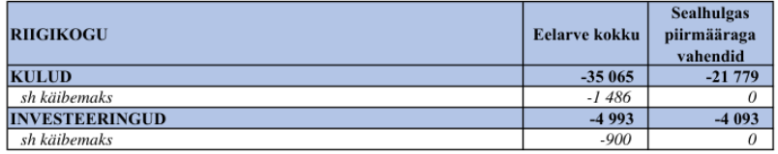
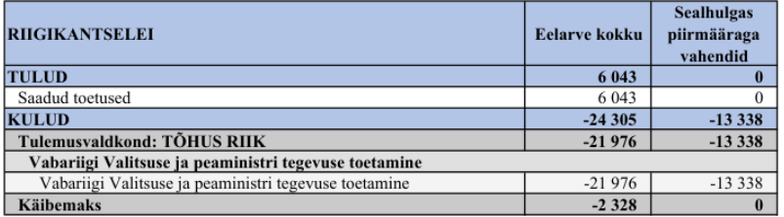
….
(3) Kulude täiendav liigendus riigieelarve seaduse § 26 lõigete 5¹ ja 5² alusel esitatakse lisas (lisatud).
§ 2. Seadustest tulenevate määrade ja piirsummade kehtestamine
§ 3. Kohaliku omavalitsuse üksustele tasandus- ja toetusfondi jaotamise põhimõtted
§ 4. Riigieelarve liigendamise täpsusaste
§ 5. Riigieelarve vahendite liigenduse muutmine
§ 6. Sõltumatute institutsioonide eelarved
§ 7. Kaitsekulu
§ 8. Tervisekassa eelarvepositsioon
§ 9. Eelarveaasta jooksul riigiteede üleandmisel kohalike omavalitsuste finantseerimine
§ 10. Tulude laekumise korralduse erisus
Lisa. Riigieelarve kulude täiendav liigendus riigieelarve seaduse § 26 lõigete 5¹ ja 5² alusel
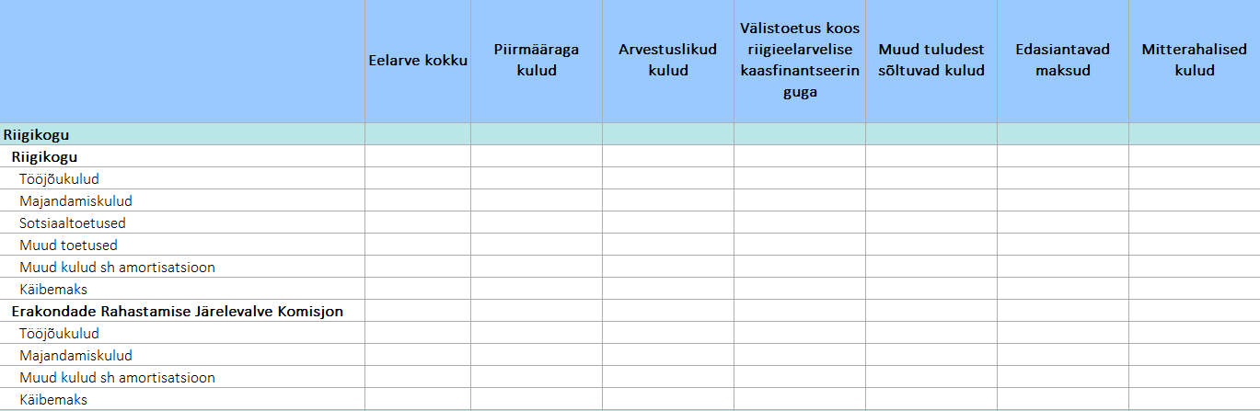
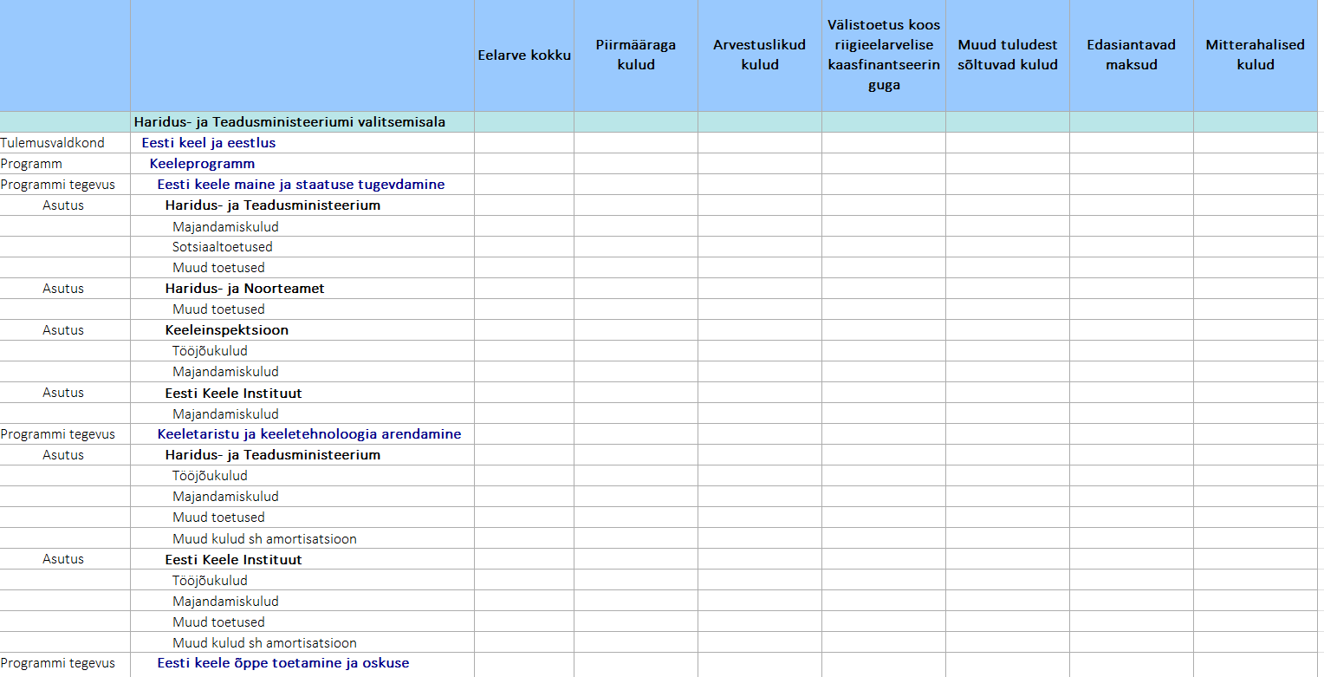

RES § 26 lõike 8 täiendamine. Riigisaladusega kaetud kulude liigenduse erisus kehtib ka § 26 lisatud lõigetele 5¹ ja 5 ².

RES § 56 täiendamine lõigetega 2² ja 2³. Paragrahvi 56 täiendatakse nii, et jääks kehtima praegune riigieelarve kasutamise paindlikkus. Ministril on õigus muuta riigieelarvega kindlaks määratud programmi tegevuse piirmääraga vahendite täiendavat liigendust selle kogumahtu muutmata. Põhiseaduslikul institutsioonil on õigus muuta riigieelarvega kindlaks määratud piirmääraga kulude täiendavat liigendust nende kogumahtu ületamata.

Riigieelarve kasutamisel järgitakse seniseid põhimõtteid:
Minister võib oma valitsemisala ja tulemusvaldkonna eelarve mahu piires muuta programmi tegevuse piirmääraga vahendite eelarvet viie miljoni euro ulatuses, arvestades riigieelarve seaduse § 5 lõikes 1 (vastav säte on nii 2024. aasta riigieelarve seaduses, kui ka 2025. aasta riigieelarve seaduse eelnõus) toodud täpsustusi:
1) kui programmi tegevuse piirmääraga vahendite eelarve maht on alla nelja miljoni euro, on seda lubatud muuta kuni 25 protsenti ja
2) kui programmi tegevuse piirmääraga vahendite eelarve maht on neli miljonit eurot või enam, on seda lubatud muuta järgmise valemiga arvutatud mahu ulatuses (918 400 + 2,04% * programmi tegevuse piirmääraga eelarve maht).

4. Eelnõu terminoloogia
Eelnõuga ei võeta kasutusele uusi termineid.

5. Eelnõu vastavus Euroopa Liidu õigusele
Eelnõu on kooskõlas Euroopa Liidu õigusega.

6. Seaduse mõjud

Eelnõu tulemusel muutub riigieelarve seaduse pilt. Lisaks tegevuspõhisele eelarvele hakatakse ministeeriumide valitsemisalade eelarvetes detailsemalt välja tooma kulusid administratiivse ja majandusliku sisu järgi. Ka põhiseaduslike institutsioonide kulud, mida esitataksegi riigieelarves majandusliku sisu järgi, näidatakse detailsemalt.

Mõju riigiasutustele
Mõju on vähene, sest vastavaid andmeid on kogu aeg RES/RE protsessis esitatud. Siiani kajastasid andmed seletuskirjas, nüüd hakkavad kajastuma seaduses.
Põhiseaduslik institutsioon ja minister oma valitsemisalas saavad muuta detailset majandusliku sisu eelarvet ja asutuste vahelist eelarvet nagu varem. Muudatuse piiriks on kas piirmääraga kulude kogumaht (põhiseaduslik institutsioon) või programmi tegevuse piirmääraga kulude kogumaht (ministeeriumi valitsemisala).

7. Seaduse rakendamisega seotud riigi ja kohaliku omavalitsuse tegevused, eeldatavad kulud ja tulud
Täiendavaid kulusid seaduse rakendamine kaasa ei too.

8. Rakendusaktid
Eelnõus ei ole volitusnorme ning seega rakendusakte ei kavandata. Kehtestatud rakendusakte muuta ei ole vaja.

9. Seaduse jõustumine
Selleks, et võimaldada 2025. aasta riigieelarve koostamist täiendavas liigenduses, on planeeritud eelnõu jõustumine 1. detsembril 2024.

10. Eelnõu kooskõlastamine, huvirühmade kaasamine ja avalik konsultatsioon
Eelnõu esitatakse kooskõlastamiseks ministeeriumitele, Riigikantseleile ja põhiseaduslikele institutsioonidele eelnõude infosüsteemi EIS kaudu. Samuti esitatakse eelnõu arvamuse avaldamiseks Eesti Pangale ja eelarvenõukogule.

Algatab Vabariigi Valitsus 2024

(allkirjastatud digitaalselt)

Määrus - 2024/1263 - EN - EUR-Lex (europa.eu)

